Муниципальное казенное учреждение дополнительного образования
«Детская школа искусств» с. Кунашак Кунашакского района

ДОПОЛНИТЕЛЬНАЯ ОБЩЕРАЗВИВАЮЩАЯ
ОБРАЗОВАТЕЛЬНАЯ ПРОГРАММА
В ОБЛАСТИ ХОРЕОГРАФИЧЕСКОГО ИСКУССТВА
«ОСНОВЫ ХОРЕОГРАФИИ»

(5 -летний срок обучения)

с. Кунашак 2021г.
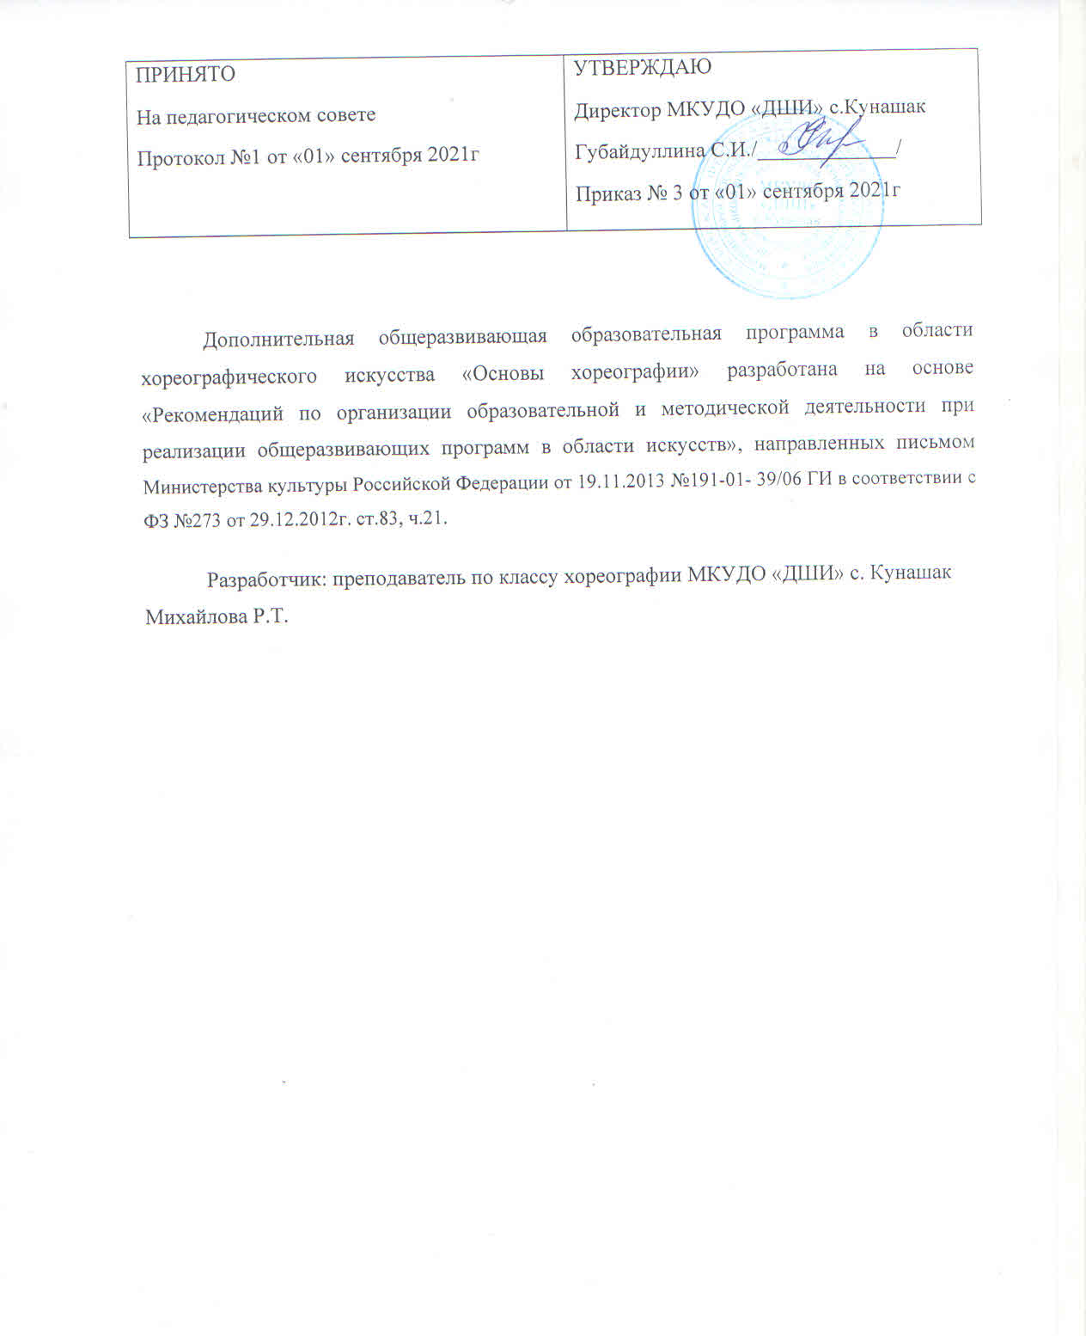
Содержание

1.Пояснительная записка………………………………………………………………….. | 4
2.Планируемые результаты освоения образовательной программы…………………... | 4
3.Учебный план……………………………………………………………………………. | 9
3.1.Учебный план дополнительной общеразвивающей общеобразовательной программы в области хореографического искусства срок реализации 5 лет…………. | 9
4. Графики образовательного процесса …………………………………………………. | 11
4.1.График образовательного процесса срок реализации 5 лет (возраст поступающих с 6 до 9 лет)………………………………………………………………………………… | 11
4.2.График образовательного процесса срок реализации 5 лет (возраст поступающих с 9 до 12 лет)……………………………………………………………………………….. | 13
5.Программы учебных предметов дополнительной общеразвивающей общеобразовательной программы в области хореографического искусства срок реализации 5 лет…………………………………………………………………………… | 15

- Пояснительная записка.
Дополнительная общеразвивающая общеобразовательная программа в области хореографического искусства срок реализации 5 лет (далее ДООП в области хореографического искусства) составлена в соответствии с рекомендациями по организации образовательной и методической деятельности при реализации общеразвивающих программ в области искусств на основании письма Минкультуры России от 19 ноября 2013 г. № 191-01-39/06-ГИ.
Основная цель ДООП в области хореографического искусства способствовать эстетическому воспитанию молодого поколения, привлечению наибольшего количества детей к художественному образованию.
Основными задачами ДООП в области хореографического искусства являются:
- формирование у обучающих эстетических взглядов,
нравственных установок и потребностей общения с духовными ценностями произведениями искусства;
- воспитание активного слушателя, зрителя, участника творческой самодеятельности.
ДООП в области хореографического искусства основываются на принципе вариативности для различных возрастных категорий детей и молодежи, обеспечивают развитие творческих способностей подрастающего поколения, формируют устойчивый интерес к творческой деятельности.
При разработке и реализации ДООП в области хореографического искусства учтены занятость детей в общеобразовательных организациях, т.е. параллельное освоение детьми основных общеобразовательных программ.
С целью привлечения наибольшего количества детей к художественному образованию, созданы условия доступности образовательного процесса обучения, установлен срок реализации ДООП в области хореографического искусства, который не превышает 5 лет (4 года 10 месяцев) для детей в возрасте от 6 до 17 лет включительно.
По окончании освоения ДООП в области хореографического искусства выпускникам выдается документ, форма которого разработана МКУДО «ДШИ» с.Кунашак самостоятельно.
2. Планируемые результаты освоения
образовательной программы.
Содержание ДООП в области хореографического искусства обеспечивает развитие значимых для образования, социализации, самореализации подрастающего поколения интеллектуальных и художественно-творческих способностей ребенка, его личностных и духовных качеств.
ДООП в области хореографического искусства реализуется посредством:
- личностно-ориентированного образования, обеспечивающего творческое и духовно-нравственное самоопределение ребенка, а также воспитания творчески мобильной личности, способной к успешной социальной адаптации в условиях быстро меняющегося мира;
- вариативности образования, направленного на индивидуальную траекторию развития личности;
- обеспечения для детей свободного выбора общеразвивающей программы, а также, при наличии достаточного уровня развития творческих способностей ребенка, возможности его перевода с ДООП в области хореографического искусства на обучение по предпрофессиональной программе в области хореографического искусства.
Результатом освоения ДООП в области хореографического искусства является приобретение обучающимися следующих знаний, умений и навыков:
в области исполнительской подготовки:
- знаний основ техники безопасности на учебных занятиях и концертной площадке;
- знаний принципов взаимодействия музыкальных и хореографических средств выразительности;
- умений исполнять танцевальные номера;
- умений определять средства музыкальной выразительности в контексте хореографического образа;
- умений самостоятельно создавать музыкально-двигательный образ;
- навыков владения различными танцевальными движениями, упражнениями на развитие физических данных;
- навыков ансамблевого исполнения танцевальных номеров;
- навыков сценической практики;
- навыков музыкально-пластического интонирования;
- навыков сохранения и поддержки собственной физической формы.
в области историко-теоретической подготовки:
- первичных знаний основных эстетических и стилевых направлений в области хореографического искусства, выдающихся отечественных и зарубежных произведений в области хореографического искусства;
- знаний основных средств выразительности хореографического и музыкального искусства;
- знаний наиболее употребляемой терминологии хореографического искусства.
Результаты освоения ДООП в области хореографического искусства срок реализации 4года по учебным предметам исполнительской подготовки отражают:
Гимнастика:
- знание основ техники безопасности на учебных занятиях и концертной площадке;
- знание принципов взаимодействия музыкальных и хореографических средств выразительности;
- знание анатомического строения тела;
- знание приемов правильного дыхания;
- знание правил безопасности при выполнении физических упражнений;
- умение выполнять комплексы упражнений утренней и корригирующей гимнастики с учетом индивидуальных особенностей организма;
- умение сознательно управлять своим телом;
- умение распределять движения во времени и пространстве;
- умений исполнять танцевальные номера;
- умений определять средства музыкальной выразительности в контексте хореографического образа;
- умений самостоятельно создавать музыкально-двигательный образ;
- навыков владения различными танцевальными движениями, упражнениями на развитие физических данных;
- навыков ансамблевого исполнения танцевальных номеров;
- навыков сценической практики;
- навыков музыкально-пластического интонирования;
- навыков сохранения и поддержки собственной физической формы;
- владение комплексом упражнений на развитие гибкости корпуса;
- навыки координации движений.
Ритмика и танец:
- знание основ техники безопасности на учебных занятиях и концертной площадке;
- знание принципов взаимодействия музыкальных и хореографически средств выразительности;
- знание основных понятий, связанных с метром и ритмом, темпом и динамикой в музыке;
- знание понятия лада в музыке (мажор, минор) и умение отражать ладовую окраску в танцевальных движениях;
- знания о музыкальном синтаксисе, простых музыкальных формах;
- знания о длительностях нот в соотношении с танцевальными шагами;
- умение сознательно управлять своим телом;
- умение распределять движения во времени и пространстве;
- умений исполнять танцевальные номера;
- умений определять средства музыкальной выразительности в контексте хореографического образа;
- умений самостоятельно создавать музыкально-двигательный образ;
- навыки двигательного воспроизведения ритмических рисунков;
- навыки сочетания музыкально-ритмических упражнений с танцевальными движениями;
- навыков ансамблевого исполнения танцевальных номеров;
- навыков сценической практики;
- навыков музыкально-пластического интонирования.
- исполнения танцевальных номеров;
- умений использовать выразительные средства для создания художественного образа;
- умений самостоятельно разучивать танцевальные произведения различных жанров и стилей;
- навыков публичных выступлений;
- навыков общения со зрительской аудиторией в условиях просветительской деятельности образовательной организации.
Основы классического танца:
- знаний основ техники безопасности на учебных занятиях и концертной площадке;
- знаний принципов взаимодействия музыкальных и хореографических средств выразительности;
- умений исполнять танцевальные номера;
- умений определять средства музыкальной выразительности в контексте хореографического образа;
- навыков владения различными танцевальными движениями, упражнениями на развитие физических данных;
- навыков ансамблевого исполнения танцевальных номеров;
- навыков сценической практики;
- навыков музыкально-пластического интонирования;
- навыков сохранения и поддержки собственной физической формы.
Народный танец:
- знаний основ техники безопасности на учебных занятиях и концертной площадке;
- знаний принципов взаимодействия музыкальных и хореографических средств выразительности;
- умений исполнять танцевальные номера;
- умений определять средства музыкальной выразительности в контексте хореографического образа;
- умений самостоятельно создавать музыкально-двигательный образ;
- навыков владения различными танцевальными движениями, упражнениями на развитие физических данных;
- навыков ансамблевого исполнения танцевальных номеров;
- навыков сценической практики;
- навыков музыкально-пластического интонирования;
- навыков сохранения и поддержки собственной физической формы.
Результаты освоения ДООП в области хореографического искусства срок реализации 5 лет по учебному предмету историко-теоретической подготовки отражают:
Беседы об искусстве:
- первичных знаний основных эстетических и стилевых направлений в области хореографического искусства, выдающихся отечественных и
- зарубежных произведений в области хореографического искусства;
- знаний основных средств выразительности хореографического и музыкального искусства;
- знаний наиболее употребляемой терминологии хореографического искусства.
Результаты освоения ДООП в области хореографического искусства срок реализации 5 лет по учебному предмету по выбору отражают:
Подготовка концертных номеров:
- исполнения танцевальных номеров;
- умений использовать выразительные средства для создания художественного образа;
- умений самостоятельно разучивать танцевальные произведения
различных жанров и стилей;
- навыков публичных выступлений;
- навыков общения со зрительской аудиторией в условиях просветительской деятельности образовательной организации.

3. Учебный план.
ДООП в области хореографического искусства включает в себя учебные планы, которые определяют содержание и организацию образовательного процесса в МКУДО «ДШИ» с.Кунашак.
В связи с целями и задачами, поставленными при реализации ОРП в области хореографического искусства, содержание основывается на реализации учебных предметов как в области художественно-творческой деятельности, так и в области историко-теоретических знаний об искусстве.
Учебный план ДООП в области хореографического искусства сгруппированы по следующим предметным областям: учебные предметы исполнительской подготовки, учебные предметы историко-теоретической подготовки, а также предметы по выбору.
Содержание учебных предметов направлено на формирование у обучающихся общих историко-теоретических знаний об искусстве, приобретение детьми начальных, базовых художественно-творческих умений и навыков.
В структуре учебного плана указаны годы обучения (классы), количество аудиторных часов в неделю, промежуточная и итоговая аттестации (годы обучения, классы).
Учебный план определяет перечень, последовательность изучения учебных предметов по годам обучения.

3.1. Учебный план
дополнительной общеразвивающей общеобразовательной
программы в области хореографического искусства срок реализации 5 лет, с учетом возрастных* особенностей.
№ п/п | Наименование предметной области/учебного предмета | Годы обучения (классы), количество аудиторных часов в неделю |  |  |  |  | Промежуточная и итоговая аттестации (годы обучения, классы)
 |  | I | II | III | IV | V
1. | Учебные предметы исполнительной подготовки: | 3 | 3 | 4 | 5 | 5
1.1. | Гимнастика | 1 | 1 | - | - | - | I,II
1.2. | Ритмика и танец | 2 | 2 | - | - | - | I,II
1.3. | Основы классического танца | - | - | 2 | 3 | 3 | III,IV,V
1.4. | Народный танец | - | - | 2 | 2 | 2 | III,IV,V
2. | Учебный предмет историко-теоретической подготовки |  |  |  | 1 | 1
2.1. | Беседы об искусстве | - | - | - | - | 1 | V
3. | Учебный предмет по выбору: | 1 | 1 | 1 | 1 | 1
3.1. | Подготовка концертных номеров** | 1 | 1 | 1 | 1 | 1 | I,II,III,IV,V
 | Всего: | 4 | 4 | 5 | 6 | 7

* Группы формируются с учетом возрастных особенностей, а именно 6-8 лет и 9-12 лет.
** Предмет по выбору представлен предметом «Подготовка концертных номеров».
Примечание:
- Количество обучающихся при групповой форме занятий – от 11 человек, мелкогрупповой форме - от 4-х до 10 человек, при этом учебный предмет "Подготовка концертных номеров", может проводиться в мелкогрупповой форме от 2-х человек.
- При реализации ДООП в области хореографического искусства финансирование работы концертмейстеров из расчета до 100% объема времени, предусмотренного учебным планом на аудиторные занятия по учебным предметам.

- Графики образовательного процесса
4.1.График образовательного процесса
УТВЕРЖДАЮ
Директор  МКУДО «ДШИ» с. Кунашак |  | Срок обучения – 5 лет
Губайдуллина С.И._______________
«____» _______________ 20___ года  МП |  | Дополнительная общеразвивающая общеобразовательная программа в области хореографического искусства  (возраст поступающих с 6 до 9 лет)

1. График учебного процесса |  |  |  |  |  |  |  |  |  |  |  |  |  |  |  |  |  |  |  |  |  |  |  |  |  |  |  |  |  |  |  |  |  |  |  |  |  |  |  |  |  |  |  |  |  |  |  |  |  |  |  |  | 2.Сводные данные по бюджету времени в неделях
Классы | Сентябрь |  |  |  | 29.09 – 5.10 | Октябрь |  |  | 27.10 – 2.11 | Ноябрь |  |  |  | Декабрь |  |  |  | 29.12 – 4.01 | Январь |  |  | 26.01 – 1.02 | Февраль |  |  | 23.02 – 1.03 | Март |  |  |  | 30.03 – 5.04 | Апрель |  |  | 27.04. – 3.05 | Май |  |  |  | Июнь |  |  |  | 29.06 – 5.07 | Июль |  |  | 27.07 – 2.08 | Август |  |  |  | Аудиторные занятия | Каникулы | Всего
 | 1 – 7 | 8 – 14 | 15 – 21 | 22 – 28 |  | 6 – 12 | 13 – 19 | 20 – 26 |  | 3 – 9 | 10 – 16 | 17 – 23 | 24 – 30 | 1 – 7 | 8 – 14 | 15 – 21 | 22 – 28 |  | 5 – 11 | 12 – 18 | 19 – 25 |  | 2 –8 | 9 – 15 | 16 – 22 |  | 2 –8 | 9 – 15 | 16 – 22 | 23 – 29 |  | 6 – 12 | 13 – 19 | 20 – 26 |  | 4 – 10 | 11 – 17 | 18 – 24 | 25 – 31 | 1 – 7 | 8 – 14 | 15 – 21 | 22 – 28 |  | 6 – 12 | 13 – 19 | 20 – 26 |  | 3 – 9 | 10 – 16 | 17 – 23 | 24 – 31
1 |  |  |  |  |  |  |  |  | = |  |  |  |  |  |  |  | к | = | = |  |  |  |  |  | = |  |  |  |  | = |  |  |  |  |  |  |  |  | к | = | = | = | = | = | = | = | = | = | = | = | = | = | 34 | 18 | 52
2 |  |  |  |  |  |  |  |  | = |  |  |  |  |  |  |  | к | = | = |  |  |  |  |  |  |  |  |  |  | = |  |  |  |  |  |  |  |  | к | = | = | = | = | = | = | = | = | = | = | = | = | = | 35 | 17 | 52
3 |  |  |  |  |  |  |  |  | = |  |  |  |  |  |  |  | к | = | = |  |  |  |  |  |  |  |  |  |  | = |  |  |  |  |  |  |  |  | к | = | = | = | = | = | = | = | = | = | = | = | = | = | 35 | 17 | 52
4 |  |  |  |  |  |  |  |  | = |  |  |  |  |  |  |  | к | = | = |  |  |  |  |  |  |  |  |  |  | = |  |  |  |  |  |  |  |  | к | = | = | = | = | = | = | = | = | = | = | = | = | = | 35 | 17 | 52
5 |  |  |  |  |  |  |  |  | = |  |  |  |  |  |  |  | к | = | = |  |  |  |  |  |  |  |  |  |  | = |  |  |  |  |  |  |  |  | и | = | = | = | = | = | = | = | = | = | = | = | = | = | 35 | 17 | 52
 |  |  |  |  |  |  |  |  |  |  |  |  |  |  |  |  |  |  |  |  |  |  |  |  |  |  |  |  |  |  |  |  |  |  |  |  |  |  |  |  |  |  |  | ИТОГО |  |  |  |  |  |  |  |  | 174 | 86 | 260

Обозначения | Аудиторные занятия |  |  | Промежуточная аттестация | Итоговая аттестация |  | Каникулы
 |  |  | к |  | И |  | =

4.2.График образовательного процесса
УТВЕРЖДАЮ
Директор  МКУДО «ДШИ» с. Кунашак |  | Срок обучения – 5 лет
Губайдуллина С.И. _______________
«____» _______________ 20___ года  МП |  | Дополнительная общеразвивающая общеобразовательная программа в области хореографического искусства  (возраст поступающих с 9 до 12 лет)

2. График учебного процесса |  |  |  |  |  |  |  |  |  |  |  |  |  |  |  |  |  |  |  |  |  |  |  |  |  |  |  |  |  |  |  |  |  |  |  |  |  |  |  |  |  |  |  |  |  |  |  |  |  |  |  |  | 2. Сводные данные по бюджету времени в неделях
Классы | Сентябрь |  |  |  | 29.09 – 5.10 | Октябрь |  |  | 27.10 – 2.11 | Ноябрь |  |  |  | Декабрь |  |  |  | 29.12 – 4.01 | Январь |  |  | 26.01 – 1.02 | Февраль |  |  | 23.02 – 1.03 | Март |  |  |  | 30.03 – 5.04 | Апрель |  |  | 27.04. – 3.05 | Май |  |  |  | Июнь |  |  |  | 29.06 – 5.07 | Июль |  |  | 27.07 – 2.08 | Август |  |  |  | Аудиторные занятия | Каникулы | Всего
 | 1 – 7 | 8 – 14 | 15 – 21 | 22 – 28 |  | 6 – 12 | 13 – 19 | 20 – 26 |  | 3 – 9 | 10 – 16 | 17 – 23 | 24 – 30 | 1 – 7 | 8 – 14 | 15 – 21 | 22 – 28 |  | 5 – 11 | 12 – 18 | 19 – 25 |  | 2 –8 | 9 – 15 | 16 – 22 |  | 2 –8 | 9 – 15 | 16 – 22 | 23 – 29 |  | 6 – 12 | 13 – 19 | 20 – 26 |  | 4 – 10 | 11 – 17 | 18 – 24 | 25 – 31 | 1 – 7 | 8 – 14 | 15 – 21 | 22 – 28 |  | 6 – 12 | 13 – 19 | 20 – 26 |  | 3 – 9 | 10 – 16 | 17 – 23 | 24 – 31
1 |  |  |  |  |  |  |  |  | = |  |  |  |  |  |  |  | к | = | = |  |  |  |  |  |  |  |  |  |  | = |  |  |  |  |  |  |  |  | к | = | = | = | = | = | = | = | = | = | = | = | = | = | 35 | 17 | 52
2 |  |  |  |  |  |  |  |  | = |  |  |  |  |  |  |  | к | = | = |  |  |  |  |  |  |  |  |  |  | = |  |  |  |  |  |  |  |  | к | = | = | = | = | = | = | = | = | = | = | = | = | = | 35 | 17 | 52
3 |  |  |  |  |  |  |  |  | = |  |  |  |  |  |  |  | к | = | = |  |  |  |  |  |  |  |  |  |  | = |  |  |  |  |  |  |  |  | к | = | = | = | = | = | = | = | = | = | = | = | = | = | 35 | 17 | 52
4 |  |  |  |  |  |  |  |  | = |  |  |  |  |  |  |  | к | = | = |  |  |  |  |  |  |  |  |  |  | = |  |  |  |  |  |  |  |  | к | = | = | = | = | = | = | = | = | = | = | = | = | = | 35 | 17 | 52
5 |  |  |  |  |  |  |  |  | = |  |  |  |  |  |  |  | к | = | = |  |  |  |  |  |  |  |  |  |  | = |  |  |  |  |  |  |  |  | и | = | = | = | = | = | = | = | = | = | = | = | = | = | 35 | 17 | 52
 |  |  |  |  |  |  |  |  |  |  |  |  |  |  |  |  |  |  |  |  |  |  |  |  |  |  |  |  |  |  |  |  |  |  |  |  |  |  |  |  |  |  |  | ИТОГО |  |  |  |  |  |  |  |  | 175 | 85 | 260

Обозначения | Аудиторные занятия |  |  | Промежуточная аттестация | Итоговая аттестация |  | Каникулы
 |  |  | к |  | И |  | =

5. Программы учебных предметов дополнительной общеразвивающей общеобразовательной программы в области хореографического искусства срок реализации 5 лет.
Программы учебных предметов в соответствии с рекомендациями по организации образовательной и методической деятельности при реализации общеразвивающих программ в области искусств являются неотъемлемой частью ДООП в области хореографического искусства, разработанной педагогическим коллективом ДШИ. Все программы учебных предметов разработаны преподавателями по каждому учебному предмету самостоятельно, в соответствии с учебным планом ДООП в области хореографического искусства срок реализации 5 лет, содержание программ учебных предметов рассмотрено на заседании методического совета ДШИ, утверждены на заседании педагогического совета, имеют внутренние рецензии.
Программы учебных предметов выполняют следующие функции:
- нормативную, т.е. является документом, обязательным для выполнения в полном объеме;
- процессуально-содержательную, определяющую логическую последовательность усвоения элементов содержания, организационные формы и методы, средства и условия обучения;
- оценочную, то есть выявляет уровень усвоения элементов содержания, устанавливает принципы контроля, критерии оценки уровня приобретенных знаний, умений и навыков.
Программы учебных предметов имеют самостоятельную структуру и содержат:
- титульный лист;
- пояснительную записку, содержащую характеристику учебного предмета, его место и роль в образовательном процессе, срок реализации учебного предмета, объем учебного времени, предусмотренный учебным планом образовательного учреждения на реализацию учебного предмета (с указанием максимальной учебной нагрузки, объема времени на внеаудиторную (самостоятельную) работу обучающихся и аудиторные занятия), формы проведения учебных аудиторных занятий (групповая, мелкогрупповая, индивидуальная), цели и задачи учебного предмета, межпредметные связи, краткое обоснование структуры программы, методы обучения, описание материально-технических условий реализации учебного предмета, результаты освоения;
- учебно-тематический план (для теоретических и исторических учебных предметов);
- содержание учебного предмета;
- требования к уровню подготовки обучающихся;
- формы и методы контроля, систему оценок;
- методическое обеспечение учебного процесса, в том числе перечень литературы, а также, при необходимости, перечень средств обучения.
- список литературы и средств обучения, необходимый для реализации программы учебного предмета.
В программах учебных предметов ДООП в области хореографического искусства срок реализации ДООП года отражено обоснование объема времени, предусмотренного на выполнение домашнего задания.
Перечень программ учебных предметов ДООП в области хореографического искусства срок реализации 5 лет:
Учебные предметы исполнительской подготовки:
- «Гимнастика»;
- «Ритмика и танец»;
- «Основы классического танца»;
- «Народный танец»
Учебные предметы историко-теоретической подготовки:
- «Беседы об искусстве».
Учебный предмет по выбору:
- «Подготовка концертных номеров»

